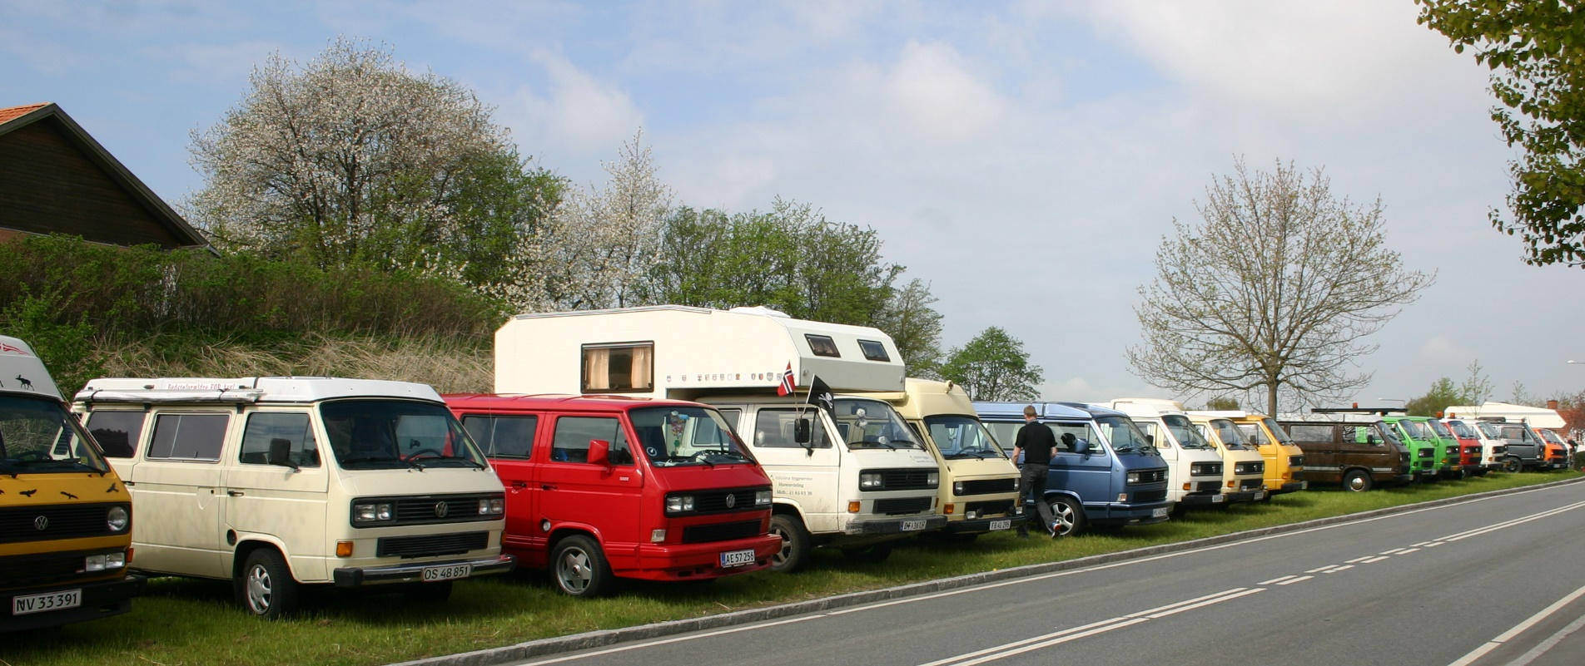
FYN 24

www.t3nettet.dk

Fyn 2024

Praktiske informationer:
Tilmelding: Skriv til FYN24@t3klubben.dk at i deltager og om i skal bruge EL. (Kun for planlægning af EL ikke binden i forhold til pladsen).
Sted: Carlsberg Camping Sundbrovej 19, 5700 Svendborg.
Ankomst: I skal selv tjekke ind hos campingfatter hvor der også afregnes. Husk at gøre opmærksom på at i deltager i FYN24 træffet. Overnatning 104Kr/pr. dag/pr. person og ingen pladsgebyr. Hund og el i.flg campingpladsens normale prisliste.
Træfgebyr: Der er et træfgebyr på 40kr. pr. bil, for dem der ikke er medlem af T3Klub Danmark. Betales på pladsen via Mobilpay, lige penge kan også accepteres.
Dagsbesøg skal afregnes med camping fatter. Deltages der også i arrangementerne så skal der betales træfgebyr. (selvom man ikke har bil på pladsen)
T-shirts: Der vil være et begrænset antal til salg i gense størrelser. ½ pris til medlemmer (maks. 2stk)

Torsdag 9/05-2024:
Man kan ankomme torsdag, men der skal tages hensyn til dem der arbejder på pladsen, EL vil først være klar over middag. Husk! At vi ligger vi inde på pladsen. Følg pilene.
Tænker at fælles grillen er klar omkring kl18. Medbring selv mad og drikkelse.

Fredag 10/05-2024
10:00 Træffet åbner Husk! At vi ligger vi inde på pladsen. Følg pilene.
13:00 Spisning af medbragt frokost – stamtisch.
14:30 Snobrød, dækspark og almen hygge.
17:30 Badning og frisering inden vi mødes ved fællesgrillen på træfpladsen.
18:00 Så griller vi på pladsenHusk at bestille grillbakker eller medbring selv mad og drikkelse.
OBS! Hvis der er frivillige! så startes pandekagejernet op og klubben serverer pandekager, husk! egen tallerken.

Lørdag 11/05-2024
10:30 Mangler en til at arrangere dette! Fælles Cruise på Fyn med afslutning hos Sydfyns Autocamper eller andet sted.
15:00 Snobrød, VW-konkurrencer, dækspark og hygge.
15:00 Hvis der er frivillige! så startes pandekagejernet op og klubben serverer pandekager. husk! egen tallerken.
17:30 Badning og frisering inden fællesspisning i Carlsberg hallen.
18:00 Så griller vi oppe ved hallen Medbring selv mad og drikkelse.

Søndag 12/05-2024
10:00 Præmie overrækkelse.
12:30 Fælles oprydning, ekstra affaldssække kan udleveres
13:00 Tak for i år, vi ses igen i 2025

OBS: Carlsberg hallen er røg og hundefrit område.

Husk vi ligger på en campingplads og skal derfor holde rent og hunde holdes i snor. Og der forventes at være ro på pladsen kl. 23.

Badeland:
Vi ved ikke pt. om dette vil være åbent, men hvis det er, så er det forældrenes ansvar at passe på deres børn samt at afregne med campingfatter.

EL:
Der bliver som vanligt lagt el ud, i år vil de være at finde under sorte plastikspande
Da der vil være begrænset antal Ampere til rådighed, så må strøm sluger som varmeovne o.lig. ikke benyttes.

Da der vil være meget begrænset adgang til det blå CEE stik på pladsen, så husk jeres adapter ”CEE til DK 230V jord stik” eller medbring et normalt 230V kabel med jord.
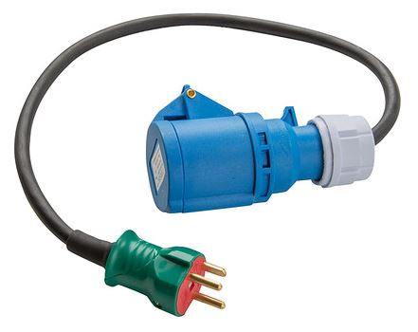

MVH
Træfudvalget og T3Klub Danmark bestyrelsen.

023


